Федеральное государственное бюджетное образовательное учреждение высшего образования

«Санкт-Петербургский государственный университет телекоммуникаций им. проф. М. А. Бонч-Бруевича»

(СПбГУТ)

Лабораторная работа 3

Разработка Java-приложений управления телекоммуникациями

«Программирование циклических алгоритмом»

Работу выполнил:

Студент 3-го курса

Группы ИКПИ-74

Чугуненко Александр Сергеевич

2020

Санкт-Петербург

**Задание**

**1)** 

**2)** 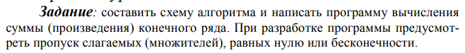

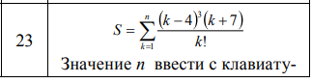

**3) **

**4)** 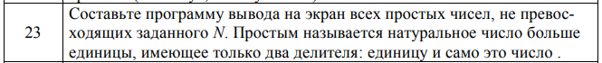

**5)** 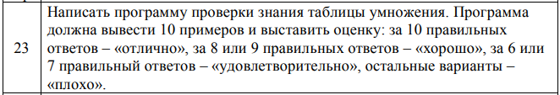

**6)** 

**7)** 

**8)** 

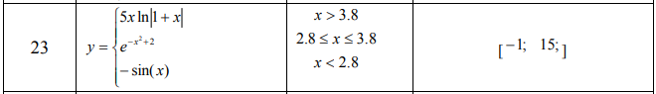

**9)** 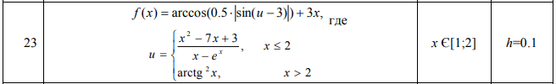

**Вывод результата в программе:**

**Задание 1:**

Вывод в программе

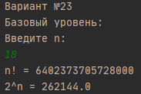

**Задание 2:**

Вывод в программе

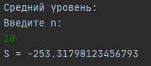

**Задание 3:**

Вывод в программе

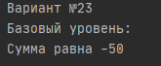

**Задание 4:**

Вывод в программе

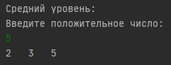

**Задание 5:**

Вывод в программе

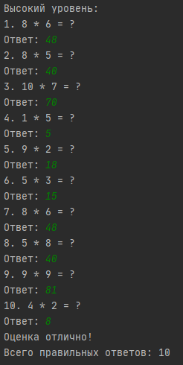

**Задание 6:**

Вывод в программе

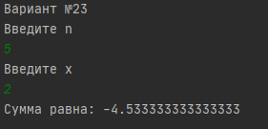

**Задание 7:**

Вывод в программе

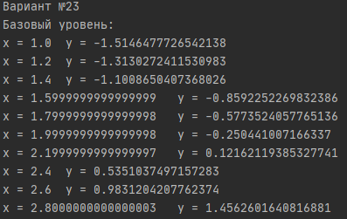

**Задание 8:**

Вывод в программе

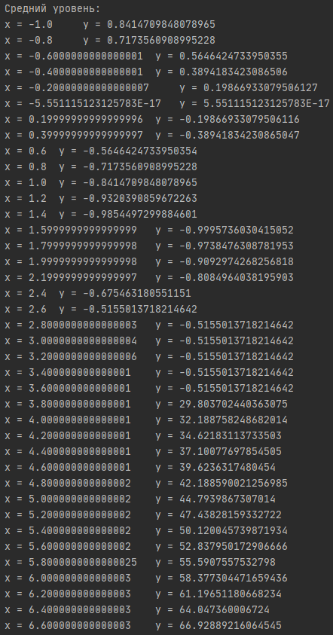

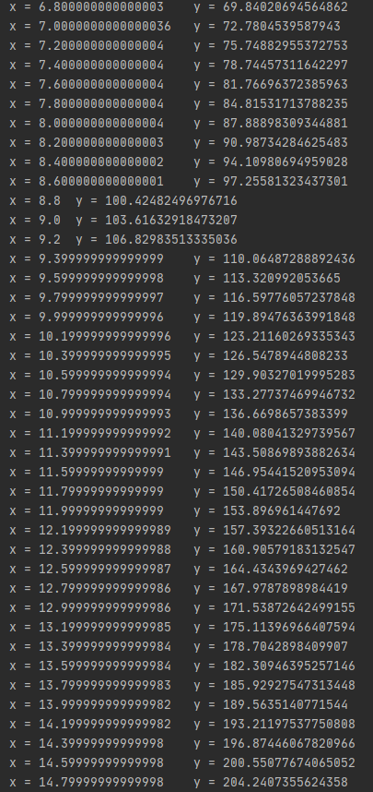



**Задание 9:**

Вывод в программе

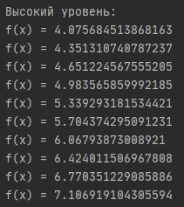

**Код программы:**

3.1.

package com.company;  
  
import java.math.BigInteger;  
import java.util.Random;  
import java.util.Scanner;  
  
public class Main {  
  
 public static BigInteger factorialBig(int n) {  
 BigInteger ret = BigInteger.*ONE*;  
 for (int i = 1; i <= n; ++i) ret = ret.multiply(BigInteger.*valueOf*(i));  
 return ret;  
 }  
  
 public static int factorial(int n) {  
 int ret = 1;  
 for (int i = 1; i <= n; ++i) ret *= i;  
 return ret;  
 }  
  
 public static void easy() {  
 int n = 0;  
 String str;  
 boolean err = true;  
 Scanner num = new Scanner(System.*in*);  
  
 while (err) {  
 System.*out*.println("Базовый уровень:");  
 System.*out*.println("Введите n:");  
 str = num.nextLine();  
  
 try {  
 n = Integer.*parseInt*(str);  
 err = false;  
 } catch (NumberFormatException e) {  
 System.*out*.println("Формат числа неверный! Повторите ввод числа:");  
 }  
 }  
 System.*out*.println("n! = " + *factorialBig*(n));  
 System.*out*.println("2^n = " + Math.*pow*(2,n));  
 System.*out*.println("\n\n");  
 }  
  
 public static void medium() {  
 int n = 0;  
 double S = 0;  
 String str;  
 boolean err = true;  
 Scanner num = new Scanner(System.*in*);  
  
 while (err) {  
 System.*out*.println("Средний уровень:");  
 System.*out*.println("Введите n:");  
 str = num.nextLine();  
  
 try {  
 n = Integer.*parseInt*(str);  
 err = false;  
 } catch (NumberFormatException e) {  
 System.*out*.println("Формат числа неверный! Повторите ввод числа:");  
 }  
 }  
 for (int k = 1; k<n; k++){  
 S = S + ((Math.*pow*((k-4),3)) * (k+7))/Double.*valueOf*(*factorial*(k));  
 }  
 System.*out*.println("S = " + S);  
 }  
  
 public static void main(String[] args) {  
 System.*out*.println("Вариант №23");  
 *easy*();  
 *medium*();  
 }  
}

3.2.

package com.company;  
  
import java.util.Random;  
import java.util.Scanner;  
  
public class Main {  
  
 public static void easy() {  
 System.*out*.println("Базовый уровень:");  
 int S = 0;  
 for (int i = -20; i <0; i++){  
 if(i % 5 == 0)  
 S = S + i;  
 }  
 System.*out*.println("Сумма равна " + S +"\n\n");  
 }  
  
 public static void medium() {  
 int n = 0;  
 boolean err = true;  
 String str;  
 Scanner num = new Scanner(System.*in*);  
 while (err) {  
 System.*out*.println("Средний уровень:");  
 System.*out*.println("Введите положительное число: ");  
 str = num.nextLine();  
  
 try {  
 n = Integer.*parseInt*(str);  
 if(n <=1 ){  
 System.*out*.println("Число должно быть больше 1!");  
 }else  
 err = false;  
 } catch (NumberFormatException e) {  
 System.*out*.println("Формат числа неверный! Пример изменён! Повторите ввод числа:");  
 }  
 }  
 err = true;  
 for (int P = 2; P <= n; P++) {  
 for (int i = 2; i < P; i++) {  
 if (P % i == 0) {  
 err = false;  
 break;  
 }  
 }  
 if (err) System.*out*.print(P + "\t");  
 else err = true;  
  
 }  
 System.*out*.println("\n\n");  
 }  
  
 public static void hard(){  
 System.*out*.println("Высокий уровень:");  
 Integer rating = 0, otv = 0, a = 0 , b = 0, primer= 0;  
 boolean err = true;  
 String str;  
  
  
 Scanner num = new Scanner(System.*in*);  
 for (int i = 1; i <= 10; i++){  
 while (err) {  
 a = (int) (Math.*random*() * 10 + 1);;  
 b = (int) (Math.*random*() * 10 + 1);  
 primer = a * b;  
 System.*out*.println(i + ". " + a + " * " + b +" = ?");  
 System.*out*.print("Ответ: ");  
 str = num.nextLine();  
  
 try {  
 otv = Integer.*parseInt*(str);  
 err = false;  
 } catch (NumberFormatException e) {  
 System.*out*.println("Формат числа неверный! Пример изменён! Повторите ввод числа:");  
 }  
 if (otv == primer) rating=++rating;  
 }  
 err = true;  
 }  
 if (rating == 10) System.*out*.println("Оценка отлично!");  
 if (rating == 9 || rating == 8) System.*out*.println("Оценка хорошо!");  
 if (rating == 7) System.*out*.println("Оценка удворетворительно!");  
 if (rating <=6) System.*out*.println("Оценка плохо!");  
 System.*out*.println("Всего правильных ответов: " + rating);  
 }  
  
 public static void main(String[] args) {  
 System.*out*.println("Вариант №23");  
 *easy*();  
 *medium*();  
 *hard*();  
 }  
}

3.3.

package com.company;  
  
import java.util.Scanner;  
  
public class Main {  
  
 public static int factorial(int n) {  
 int ret = 1;  
 for (int i = 1; i <= n; ++i) ret *= i;  
 return ret;  
 }  
  
 public static void main(String[] args) {  
 int n = 0;  
 double x = 0;  
 double S = 0;  
 boolean err = true;  
 String str,str1;  
 Scanner num = new Scanner(System.*in*);  
 System.*out*.println("Вариант №23");  
 while (err) {  
 System.*out*.println("Введите n");  
 str = num.nextLine();  
 System.*out*.println("Введите x");  
 str1 = num.nextLine();  
  
 try {  
 n = Integer.*parseInt*(str);  
 x = Double.*parseDouble*(str1);  
 if(n < 1 ){  
 System.*out*.println("Число должно быть больше 1!");  
 }else  
 err = false;  
 } catch (NumberFormatException e) {  
 System.*out*.println("Формат числа неверный! Пример изменён! Повторите ввод числа:");  
 }  
 }  
  
 for (int i = 1; i<=n; i++ ){  
 if (i % 2 == 0) S = S + ((Math.*pow*((2*x),i))/*factorial*(i));  
 else S = S - ((Math.*pow*((2*x),i))/*factorial*(i));  
 }  
 System.*out*.println("Сумма равна: " + S);  
 }  
}

3.4.

package com.company;  
  
public class Main {  
  
 public static void easy() {  
 System.*out*.println("Базовый уровень:");  
 double y;  
 for (double x = 1; x<=3; x+=0.2){  
 y = Math.*log*(Math.*pow*(x,2)) - (1.8 * Math.*sin*(x));  
 System.*out*.println("x = " + x +"\t y = " + y);  
 }  
 }  
  
 public static void medium() {  
 System.*out*.println("\n\nСредний уровень:");  
 double y = 0;  
 for (double x = -1; x<=15; x+=0.2){  
 if(x>3.8) y = 5*x*Math.*log*(Math.*abs*(1+x));  
 if(x<2.8) y = - Math.*sin*(x);  
 if((x<=2.8)&&(x>=3.8)) y = Math.*pow*(Math.*exp*(x), (Math.*pow*(-x,2)+2));  
 System.*out*.println("x = " + x +"\t y = " + y);  
 }  
 }  
  
  
 public static void hard(){  
 System.*out*.println("\n\nВысокий уровень:");  
 double u = 0;  
 for (double x = 1; x<=2; x+=0.1){  
 if(x<=2) u=(Math.*pow*(x,2)-7*x+3)/(x-Math.*pow*(Math.*exp*(x),x));  
 if(x>2) u=Math.*pow*(Math.*atan*(x),2);  
 System.*out*.println("f(x) = " + (Math.*acos*(0.5*Math.*abs*(Math.*sin*(u-3)))+3*x));  
 }  
 }  
  
 public static void main(String[] args) {  
 System.*out*.println("Вариант №23");  
 *easy*();  
 *medium*();  
 *hard*();  
 }  
}